Proyecto Certificador de Desarrollo de Software 1

Tema Nº11:Modelo de Datos.

Indicador de logro Nº11:Conoce el modelo de datos de un sistema de información para construir el modelo lógico y físico de datos.



Desarrollo de Sistemas de Información

(Sistema de Gestión de Inventario de Equipos Informáticos)

FPIPS - 109 Modelo de Datos

Versión 1.0

Marzo del 2023– II

|  |  |
| --- | --- |
| Número | Apellidos y Nombres |
| 1 | Acosta Arbildo Manuel |
| 2 | Chancos Rodríguez David |
| 3 | Magallanes Mendoza Bruno |

Índice

1. Historial del Documento 3

2. INFORMACIÓN DEL DOCUMENTO 3

2.1 Situación actual 3

3. NORMALIZACIÓN 3

3.1 Primera forma normal (incluye eliminación de los grupos repetitivos) 3

3.2 Segunda forma normal (Asegura que todas las columnas que no son llave sean completamente dependiente de la llave primaria 3

3.3 Tercera forma normal (Elimina cualquier dependencia transitiva) 4

4. DIAGRAMA CONCEPTUAL 4

5. DIAGRAMA FISICO 4

6. DICCIONARIO DE DATOS 5

Lista de Tablas 5

Descripción de las Tablas 5

<Nombre de la tabla> 5

<Nombre de la tabla> **¡Error! Marcador no definido.**

<Nombre de la tabla> **¡Error! Marcador no definido.**

<Nombre de la tabla> **¡Error! Marcador no definido.**

# Historial del Documento

|  |  |  |
| --- | --- | --- |
| Información del Documento | | |
| **Observaciones** | **Modificado por…** | **Fecha** |
|  |  |  |

# INFORMACIÓN DEL DOCUMENTO

## Situación actual

|  |
| --- |
| Este documento nos ayudara a comprender la normalización del Sistema de Gestión de Inventario de Equipos Informáticos |

# NORMALIZACIÓN

## Primera forma normal (incluye eliminación de los grupos repetitivos)

## Interfaz de usuario gráfica Descripción generada automáticamenteSegunda forma normal (Asegura que todas las columnas que no son llave sean completamente dependientes de la llave primaria

## Tercera forma normal (Elimina cualquier dependencia transitiva)

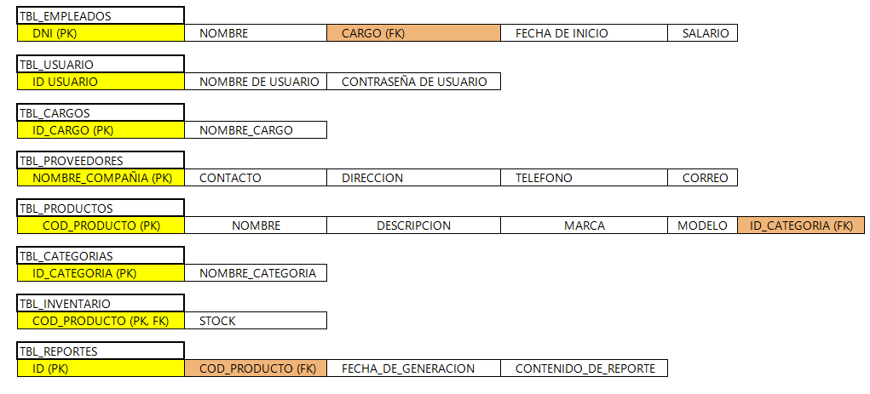

# DIAGRAMA CONCEPTUAL

# Diagrama, Esquemático Descripción generada automáticamenteDIAGRAMA FISICO

# DICCIONARIO DE DATOS

## Lista de Tablas

|  |  |  |
| --- | --- | --- |
| ITEM | NOMBRE DE LA TABLA | DESCRIPCION |
| 1 | TBL_EMPLEADOS | En esta tabla se almacena los datos de identificación de los empleados, así mismo, su salario y fecha de inicio |
| 2 | TBL_USUARIO | En esta tabla se almacena los datos de usuario y contraseña para validarlo en el inicio de sesión. |
| 3 | TBL_PROVEEDORES | En esta tabla se almacena los datos de los proveedores |
| 4 | TBL_EQUIPOS | En esta tabla se almacenan los datos y detalles de los equipos |
| 5 | TBL_INVENTARIO | En esta tabla se almacena la cantidad de los productos existentes en el inventario |
| 6 | TBL_CARGOS | En esta tabla almacena el cargo de los empleados de la tienda |
| 7 | TBL_REPORTES | En esta tabla se almacena la fecha de entrega del reporte y su contenido |
| 8 | TBL_ACCESORIOS | En esta tabla almacena el contenido de los accesorios que tiene la tienda |
| 9 | TBL_PERIFERICOS_ENTRADA | En esta tabla almacena el contenido de los periféricos de entrada que tiene la tienda |
| 10 | TBL_PERIFERICOS_SALIDA | En esta tabla almacena el contenido de los periféricos de salida que tiene la tienda |
| 11 | TBL_CATEGORIAS | En eta tabla almacena las categorías que maneja la tienda |

## Descripción de las Tablas

### < TBL_EMPLEADOS>

|  |  |  |  |  |  |
| --- | --- | --- | --- | --- | --- |
| Ítem | Abreviación de Campo | Descripción del Campo | Tipo del Campo | Longitud del Campo | Tipo de Llave |
| 1 | **DNI** | DNI del empleado | INT | 255 | PK |
| 2 | NOMBRE | Nombre del empleado | VARCHAR | 255 |  |
| 3 | CARGO | Cargo del empleado | VARCHAR | 255 |  |
| 4 | FECHA DE INICIO | Fecha de ingreso del empleado | TIME | 255 |  |
| 5 | SALARIO | Salario del empleado | INT | 255 |  |

### <TBL_USUARIO>

|  |  |  |  |  |  |
| --- | --- | --- | --- | --- | --- |
| Ítem | Abreviación de Campo | Descripción del Campo | Tipo del Campo | Longitud del Campo | Tipo de Llave |
| 1 | ID USUARIO | Numero de usuario | VARCHAR | 255 | PK |
| 2 | NOMBRE USUARIO | Usuario de inicio de sesión | VARCHAR | 255 |  |
| 3 | CONTRASEÑA | Contraseña de inicio de sesión | VARCHAR | 255 |  |

### <TBL_PROVEEDORES>

|  |  |  |  |  |  |
| --- | --- | --- | --- | --- | --- |
| Ítem | Abreviación de Campo | Descripción del Campo | Tipo del Campo | Longitud del Campo | Tipo de Llave |
| 1 | NOMBRE_COMPAÑÍA | Nombre de la compañía | VARCHAR | 255 | PK |
| 2 | CONTACTO | Contacto de la compañía | VARCHAR | 255 |  |
| 3 | DIRECCION | Direccion de la compañía | VARCHAR | 255 |  |
| 4 | TELEFONO | Telefono de la compañía | INT | 255 |  |
| 5 | CORREO | Correo de la compañia | VARCHAR | 255 |  |

### TBL_EQUIPOS>

|  |  |  |  |  |  |
| --- | --- | --- | --- | --- | --- |
| Ítem | Abreviación de Campo | Descripción del Campo | Tipo del Campo | Longitud del Campo | Tipo de Llave |
| 1 | COD_PRODUCTO | Codigo del producto | INT | 255 | PK |
| 2 | NOMBRE | Nombre del producto | VARCHAR | 255 |  |
| 3 | DESCRIPCION | Descripcion del producto | VARCHAR | 255 |  |
| 4 | MARCA | Marca del producto | VARCHAR | 255 |  |
| 5 | MODELO | Modelo del producto | VARCHAR | 255 |  |
| 6 | STOCK | Stock del producto | INT | 255 |  |
| 7 | ID_CATEGORIA | Categoria del producto | INT | 255 |  |

### <TBL_INVENTARIO>

|  |  |  |  |  |  |
| --- | --- | --- | --- | --- | --- |
| Ítem | Abreviación de Campo | Descripción del Campo | Tipo del Campo | Longitud del Campo | Tipo de Llave |
| 1 | COD_PRODUCTO | Código del producto | INT | 255 | PK |
| 2 | STOCK | Stock del producto | INT | 255 |  |

### TBL_REPORTES>

|  |  |  |  |  |  |
| --- | --- | --- | --- | --- | --- |
| Ítem | Abreviación de Campo | Descripción del Campo | Tipo del Campo | Longitud del Campo | Tipo de Llave |
| 1 | ID | Id de los reportes | INT | 255 | PK |
| 2 | COD_PRODUCTO | Código del producto | INT | 255 |  |
| 3 | FECHA DE GENERACION | El día de generación | DATETIME | 255 |  |
| 4 | CONTENIDO DE REPORTE | El contenido del reporte | VARCHAR | 255 |  |

### TBL_CARGOS>

|  |  |  |  |  |  |
| --- | --- | --- | --- | --- | --- |
| Ítem | Abreviación de Campo | Descripción del Campo | Tipo del Campo | Longitud del Campo | Tipo de Llave |
| 1 | ID_CARGO | Id de los cargos | INT | 255 | PK |
| 2 | NOMBRE_CARGO | Nombre del cargo | VARCHA | 255 |  |

### TBL_PERIFERICOS_ENTRADA>

|  |  |  |  |  |  |
| --- | --- | --- | --- | --- | --- |
| Ítem | Abreviación de Campo | Descripción del Campo | Tipo del Campo | Longitud del Campo | Tipo de Llave |
| 1 | ID_PERIFERICO_ENTRADA | Id de los periféricos | INT | 255 | PK |
| 2 | NOMBRE_PERIFERICO_ENTRADA | Nombre del periférico | VARCHA | 255 |  |
| 3 | DESCRIPCION_PERIFERICO_ENTRADA | El día de generación | VARCHA | 255 |  |
| 4 | ID_EQUIPO | ID del equipo | INT | 255 |  |

### TBL_ PERIFERICOS_SALIDA>

|  |  |  |  |  |  |
| --- | --- | --- | --- | --- | --- |
| Ítem | Abreviación de Campo | Descripción del Campo | Tipo del Campo | Longitud del Campo | Tipo de Llave |
| 1 | ID_PERIFERICO_SALIDA | Id de los periféricos | INT | 255 | PK |
| 2 | NOMBRE_PERIFERICO_SALIDA | Nombre del periférico | VARCHA | 255 |  |
| 3 | DESCRIPCION_PERIFERICO_ENTRADA | El día de generación | VARCHA | 255 |  |
| 4 | ID_EQUIPO | ID del equipo | INT | 255 |  |

### TBL_ACCESORIOS>

|  |  |  |  |  |  |
| --- | --- | --- | --- | --- | --- |
| Ítem | Abreviación de Campo | Descripción del Campo | Tipo del Campo | Longitud del Campo | Tipo de Llave |
| 1 | ID_ACCESORIO | Id de los accesorios | INT | 255 | PK |
| 2 | NOMBRE_ACCESORIO | Nombre del accesorio | VARCHA | 255 |  |
| 3 | DESCRIPCION_ACCESORIO | Descripción de los accesorios | VARCHA | 255 |  |
| 4 | ID_EQUIPO | ID del equipo | VARCHAR | 255 |  |

### TBL_Categorias>

|  |  |  |  |  |  |
| --- | --- | --- | --- | --- | --- |
| Ítem | Abreviación de Campo | Descripción del Campo | Tipo del Campo | Longitud del Campo | Tipo de Llave |
| 1 | ID_CATEGORIAS | Id de las categorías | INT | 255 | PK |
| 2 | NOMBRE_CATEGORIA | Nombre de la categoría | VARCHA | 255 |  |